INSCRIPTION Trophée ISPE J/70
DU 11 AU 13 OCTOBRE 2024

Nom du bateau |  | Numéro de voile FFV

Skipper
Nom : |  |  | Prénom : |  |  | Date naissance :
N° Licence FFV :
Adresse :
CP : |  |  | Ville :
Email : |  |  |  |  | Tel :

Equipage
 | Nom | Prénom | Date naissance | N° Licence FFV
Equipier 1
Equipier 2
Equipier 3
Equipier 4

Date et heure prévues d’arrivée sur le site
Date et heure prévues pour le grutage
J’amène mon bateau avant le 10 Octobre |  | Date d’arrivée :
Je laisse mon bateau sur le parking après le week-end |  | Date de départ :

Tarif inscription : 225 € jusqu’au 30 Septembre 2024 inclus (250€ après le 30 Septembre).
Le tarif inclut :
- L’inscription à la régate
- Le parking et le grutage du bateau (mise à l’eau et sortie de l’eau)
- Un repas le samedi soir pour le skipper et 3 équipiers au restaurant du grand hôtel de la plage (Biscarrosse plage) : repas à 30 € pour chaque personne supplémentaire

Le paiement peut s’effectuer par virement en indiquant votre nom et numéro de voile sur le libellé du virement :
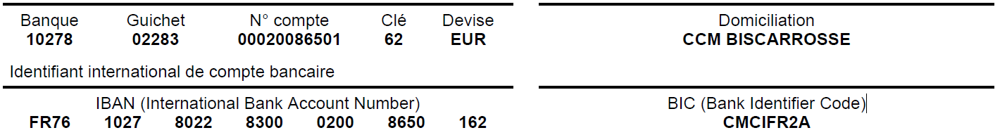

En cas de besoin, n’hésitez pas à nous contacter : inscriptionj70@ycib.fr

